Урок 1 — Что такое контроль версий. Установка Git и первая настройка

Общая информация
Курс | От Git до Github
Модуль | От Git до Github
Номер урока | 1
Возраст учащихся | 12–14 лет
Продолжительность | 120 мин

Цель урока
К концу урока ученики смогут объяснить своими словами, зачем нужна система контроля версий, самостоятельно установить Git и редактор VS Code на компьютер под Windows и выполнить первую настройку Git (имя и e-mail), проверив результат командами в терминале.

План урока
1. Организационный момент | 5 мин
2. Теоретическая часть | 10 мин
3. Практическая работа | 60 мин
4. Самостоятельная работа | 35 мин
5. Подведение итогов | 10 мин
Итого | 120 мин

Ход занятия

1. Организационный момент (5 мин)
Действия преподавателя:
Поприветствовать группу, проверить, что у каждого ученика включён компьютер, есть доступ в интернет и открыт браузер. Назвать тему урока простыми словами: «Сегодня узнаем, как программисты не теряют свои файлы и хранят все версии проекта, и установим главный инструмент для этого — Git». Предупредить, что урок практический: мы будем ставить программы и набирать команды.

2. Теоретическая часть (10 мин)
Действия преподавателя:
Объяснить тему на доске или на экране, задавая вопросы классу. Лучше всего начать с понятной всем проблемы — потерянных и перепутанных версий файлов.

Зачем нужен контроль версий: два примера
Пример 1. Ты пишешь игру, и всё работает. Добавляешь новую фишку — и игра перестаёт запускаться. Что именно ты сломал? Без контроля версий придётся вспоминать и искать ошибку вручную, перебирая весь код. С Git можно сравнить «было и стало» и за секунду вернуться к рабочей версии.
Пример 2. Во многих играх есть контрольные точки — checkpoint. Прошёл сложное место — игра сохранилась, и если дальше погибнешь, начнёшь не с начала, а с последней точки. Git делает то же самое для проекта: каждое сохранение (коммит) это контрольная точка, к которой всегда можно вернуться.

Что такое Git
Git — это программа, которая следит за изменениями в папке с проектом. Она запоминает каждое сохранение (его называют «коммит»), позволяет вернуться к любой прошлой версии и показывает, что именно поменялось. Git работает через команды, которые мы набираем в специальном окне — терминале. Это как машина времени для ваших файлов.

Краткая история: откуда взялся Git
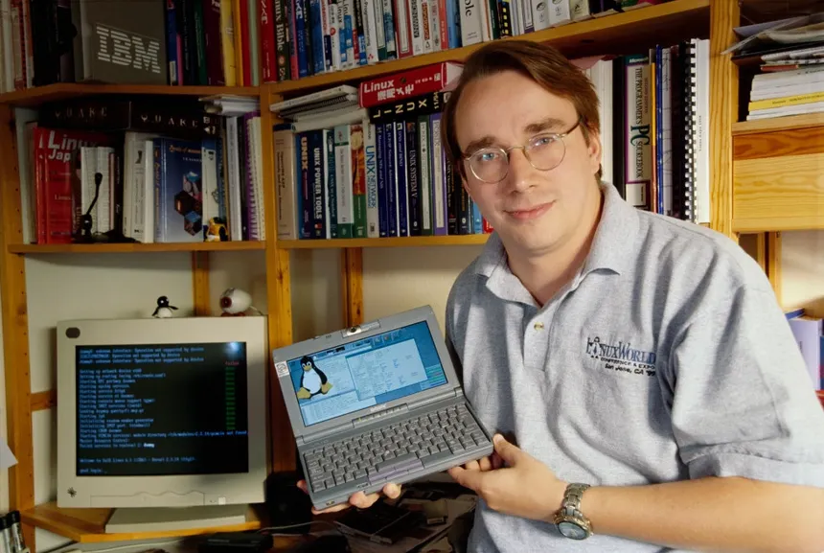
Git придумал в 2005 году Линус Торвальдс — тот же человек, который создал операционную систему Linux. Его большой команде нужен был инструмент, чтобы сотни программистов могли работать над одним проектом и не мешать друг другу. Существующие инструменты их не устроили, и Линус за пару недель написал свой. Сегодня Git — самый популярный в мире инструмент контроля версий, им пользуются почти все программисты.
Откуда же взялось само название «git»? Линус Торвальдс придумал его в шутку. В британском английском словом «git» в разговоре называют вредного, упрямого человека — примерно как у нас сказали бы «ворчун» или «зануда». Линус пошутил, что называет свои программы в свою честь: сначала была Linux, а теперь git. Есть и более «серьёзное» объяснение: эти три буквы можно расшифровать как Global Information Tracker — «глобальный отслеживатель информации». Какое объяснение выбрать, каждый решает сам, но короткое слово из трёх букв запомнить точно легко.

Записи в блокнот
Система контроля версий (Version Control System, VCS) — программа, которая хранит все версии проекта и помнит, кто и что в нём менял.
Git — самая популярная система контроля версий; работает через команды в терминале.
Репозиторий — папка проекта, за которой следит Git (познакомимся с ней на следующем уроке).
Терминал (командная строка) — окно, в котором мы вводим команды текстом, а не мышкой.
Git Bash — терминал, который устанавливается вместе с Git и понимает его команды.
git config — команда, которой мы настраиваем Git — например, задаём своё имя и e-mail.

3. Практическая работа (60 мин)
Действия преподавателя:
Работаем по принципу «Я показываю — делаем вместе — делаешь сам». Каждый шаг сначала показывается на проекторе, затем ученики повторяют на своих компьютерах. Перед каждым этапом — короткая мини-теория (1–3 предложения), затем задание. Двигаться маленькими шагами и дожидаться, пока повторят все, прежде чем идти дальше. Если Git уже установлен тьютором, пропустить блоки 1–2 и начать с проверки версии (блок 3).

Блок 1. Скачиваем установщик Git
Мини-теория: программы для Windows скачивают в виде файла-установщика. Git берут только с официального сайта git-scm.com — так мы не поймаем вирус с поддельного сайта.
Задание:
- Откройте браузер и в адресной строке введите: git-scm.com
- На главной странице нажмите кнопку «Download for Windows».
- Выберите «64-bit Git for Windows Setup» — начнётся скачивание файла.
- Внизу окна браузера или в папке «Загрузки» найдите скачанный файл (его имя начинается со слова Git и заканчивается на .exe).
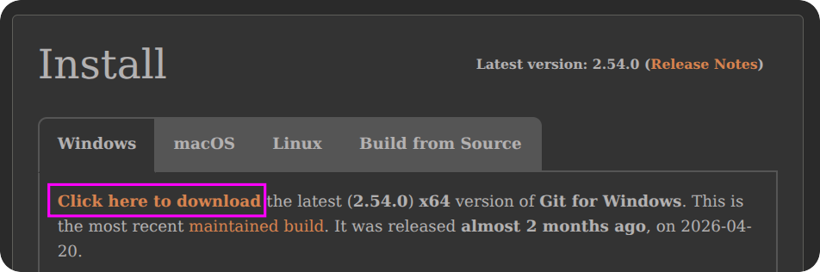

Блок 2. Устанавливаем Git
Мини-теория: установщик задаёт много вопросов, но новичку менять ничего не нужно — стандартные настройки подходят. Нам важно просто несколько раз нажать «Next» и затем «Install».
Задание:
- Дважды щёлкните по скачанному файлу установщика Git.
- Если Windows спросит «Разрешить этому приложению вносить изменения?» (окно UAC) — нажмите «Да».
- Во всех окнах установщика нажимайте кнопку «Next», не меняя настройки.
- На последнем шаге нажмите «Install» и дождитесь окончания установки.
- Нажмите «Finish». Если стоит галочка про заметки о версии — её можно снять.
Где чаще всего теряются: ученики пугаются окна UAC и большого числа экранов установщика. Заранее предупредите, что окон много и нужно просто нажимать «Next» — это нормально.

Блок 3. Открываем Git Bash и проверяем установку
Мини-теория: вместе с Git устанавливается терминал Git Bash. Команда git --version показывает номер установленной версии — это самый простой способ проверить, что Git работает.
Задание:
- Нажмите кнопку «Пуск» и начните печатать: Git Bash.
- В списке найдите приложение «Git Bash» и откройте его — появится чёрное окно терминала.

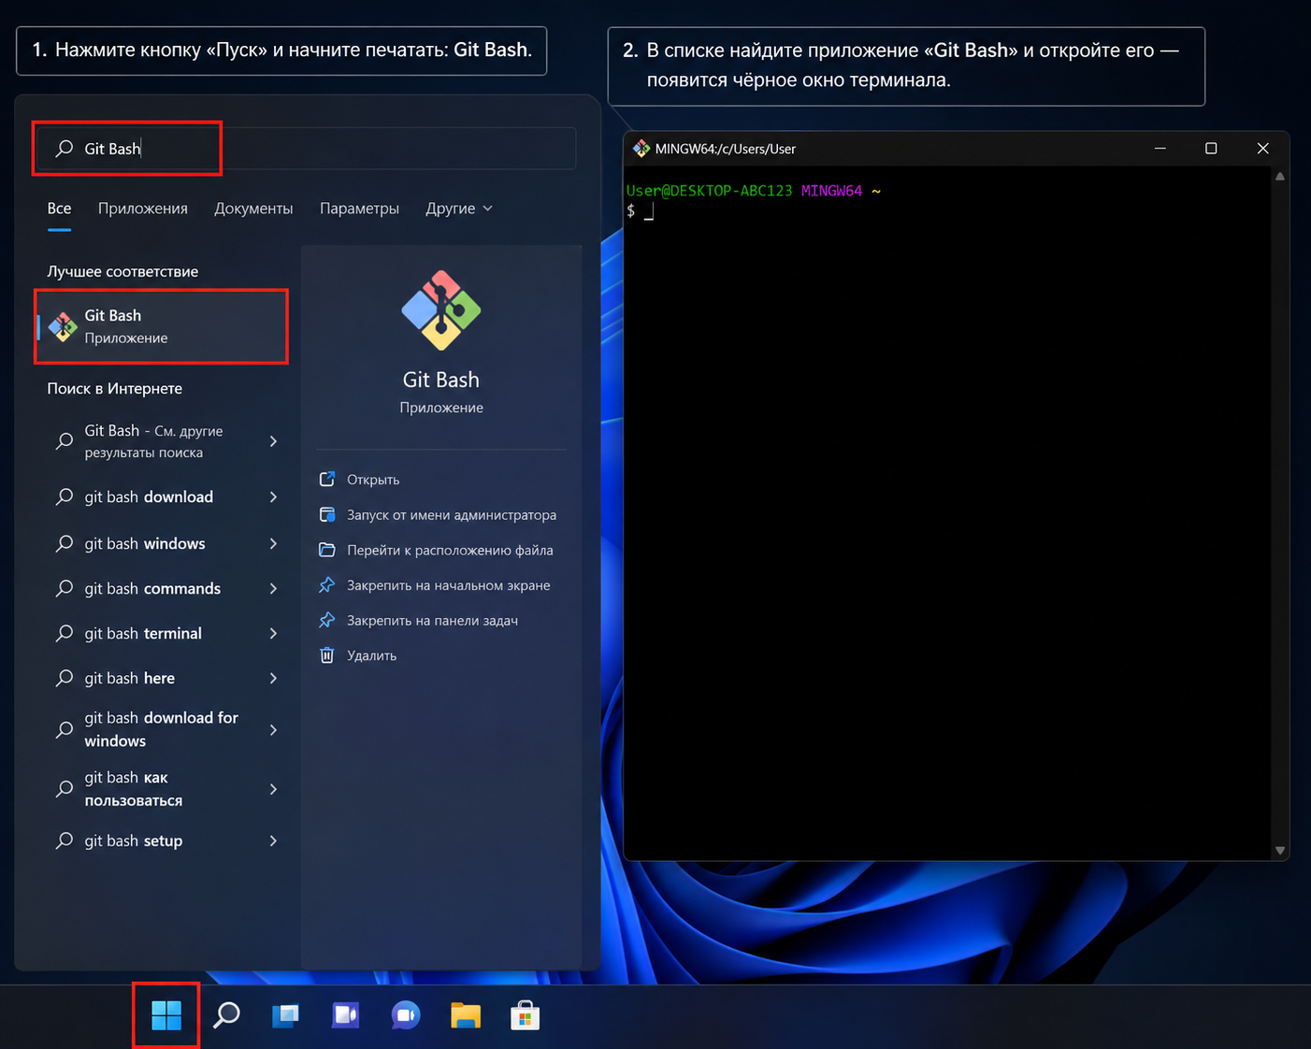

- Наберите команду: git -v и нажмите Enter.
- Прочитайте ответ — в строке должно появиться слово git и номер версии (например, git version 2.45.0).

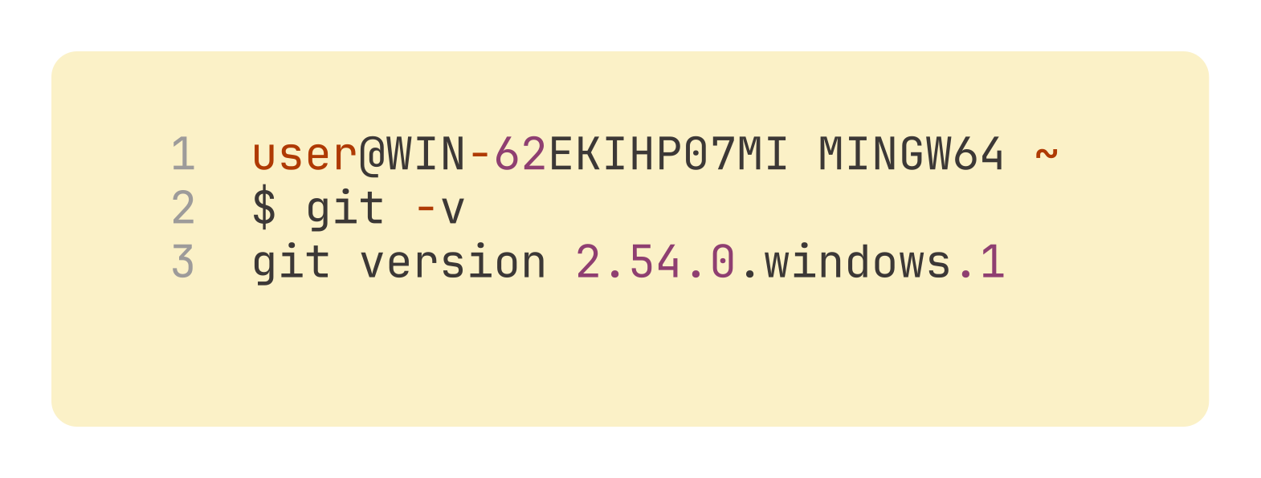
Важно: в терминале команды печатают руками точь-в-точь, включая дефис перед флагом v. Вставить текст в Git Bash можно правой кнопкой мыши, а не сочетанием Ctrl+V.

Блок 4. Первая настройка Git: имя и e-mail
Мини-теория: Git подписывает каждое сохранение именем автора, поэтому ему нужно один раз сообщить, кто вы. Эти данные настраиваются командой git config и потом используются во всех проектах.
Задание:
- В Git Bash наберите команду (вместо Ivan Petrov впишите своё имя латиницей в кавычках): git config --global user.name "Ivan Petrov" и нажмите Enter.
- Следующей командой задайте e-mail: git config --global user.email "ivan@example.com" — впишите свой e-mail. Нажмите Enter.
- Проверьте настройки командой: git config -l
- Найдите в списке строки user.name и user.email — в них должны быть ваши данные.

Ожидаемый результат: Git установлен, открывается Git Bash, команда git --version показывает версию, а в настройках записаны имя и e-mail ученика.
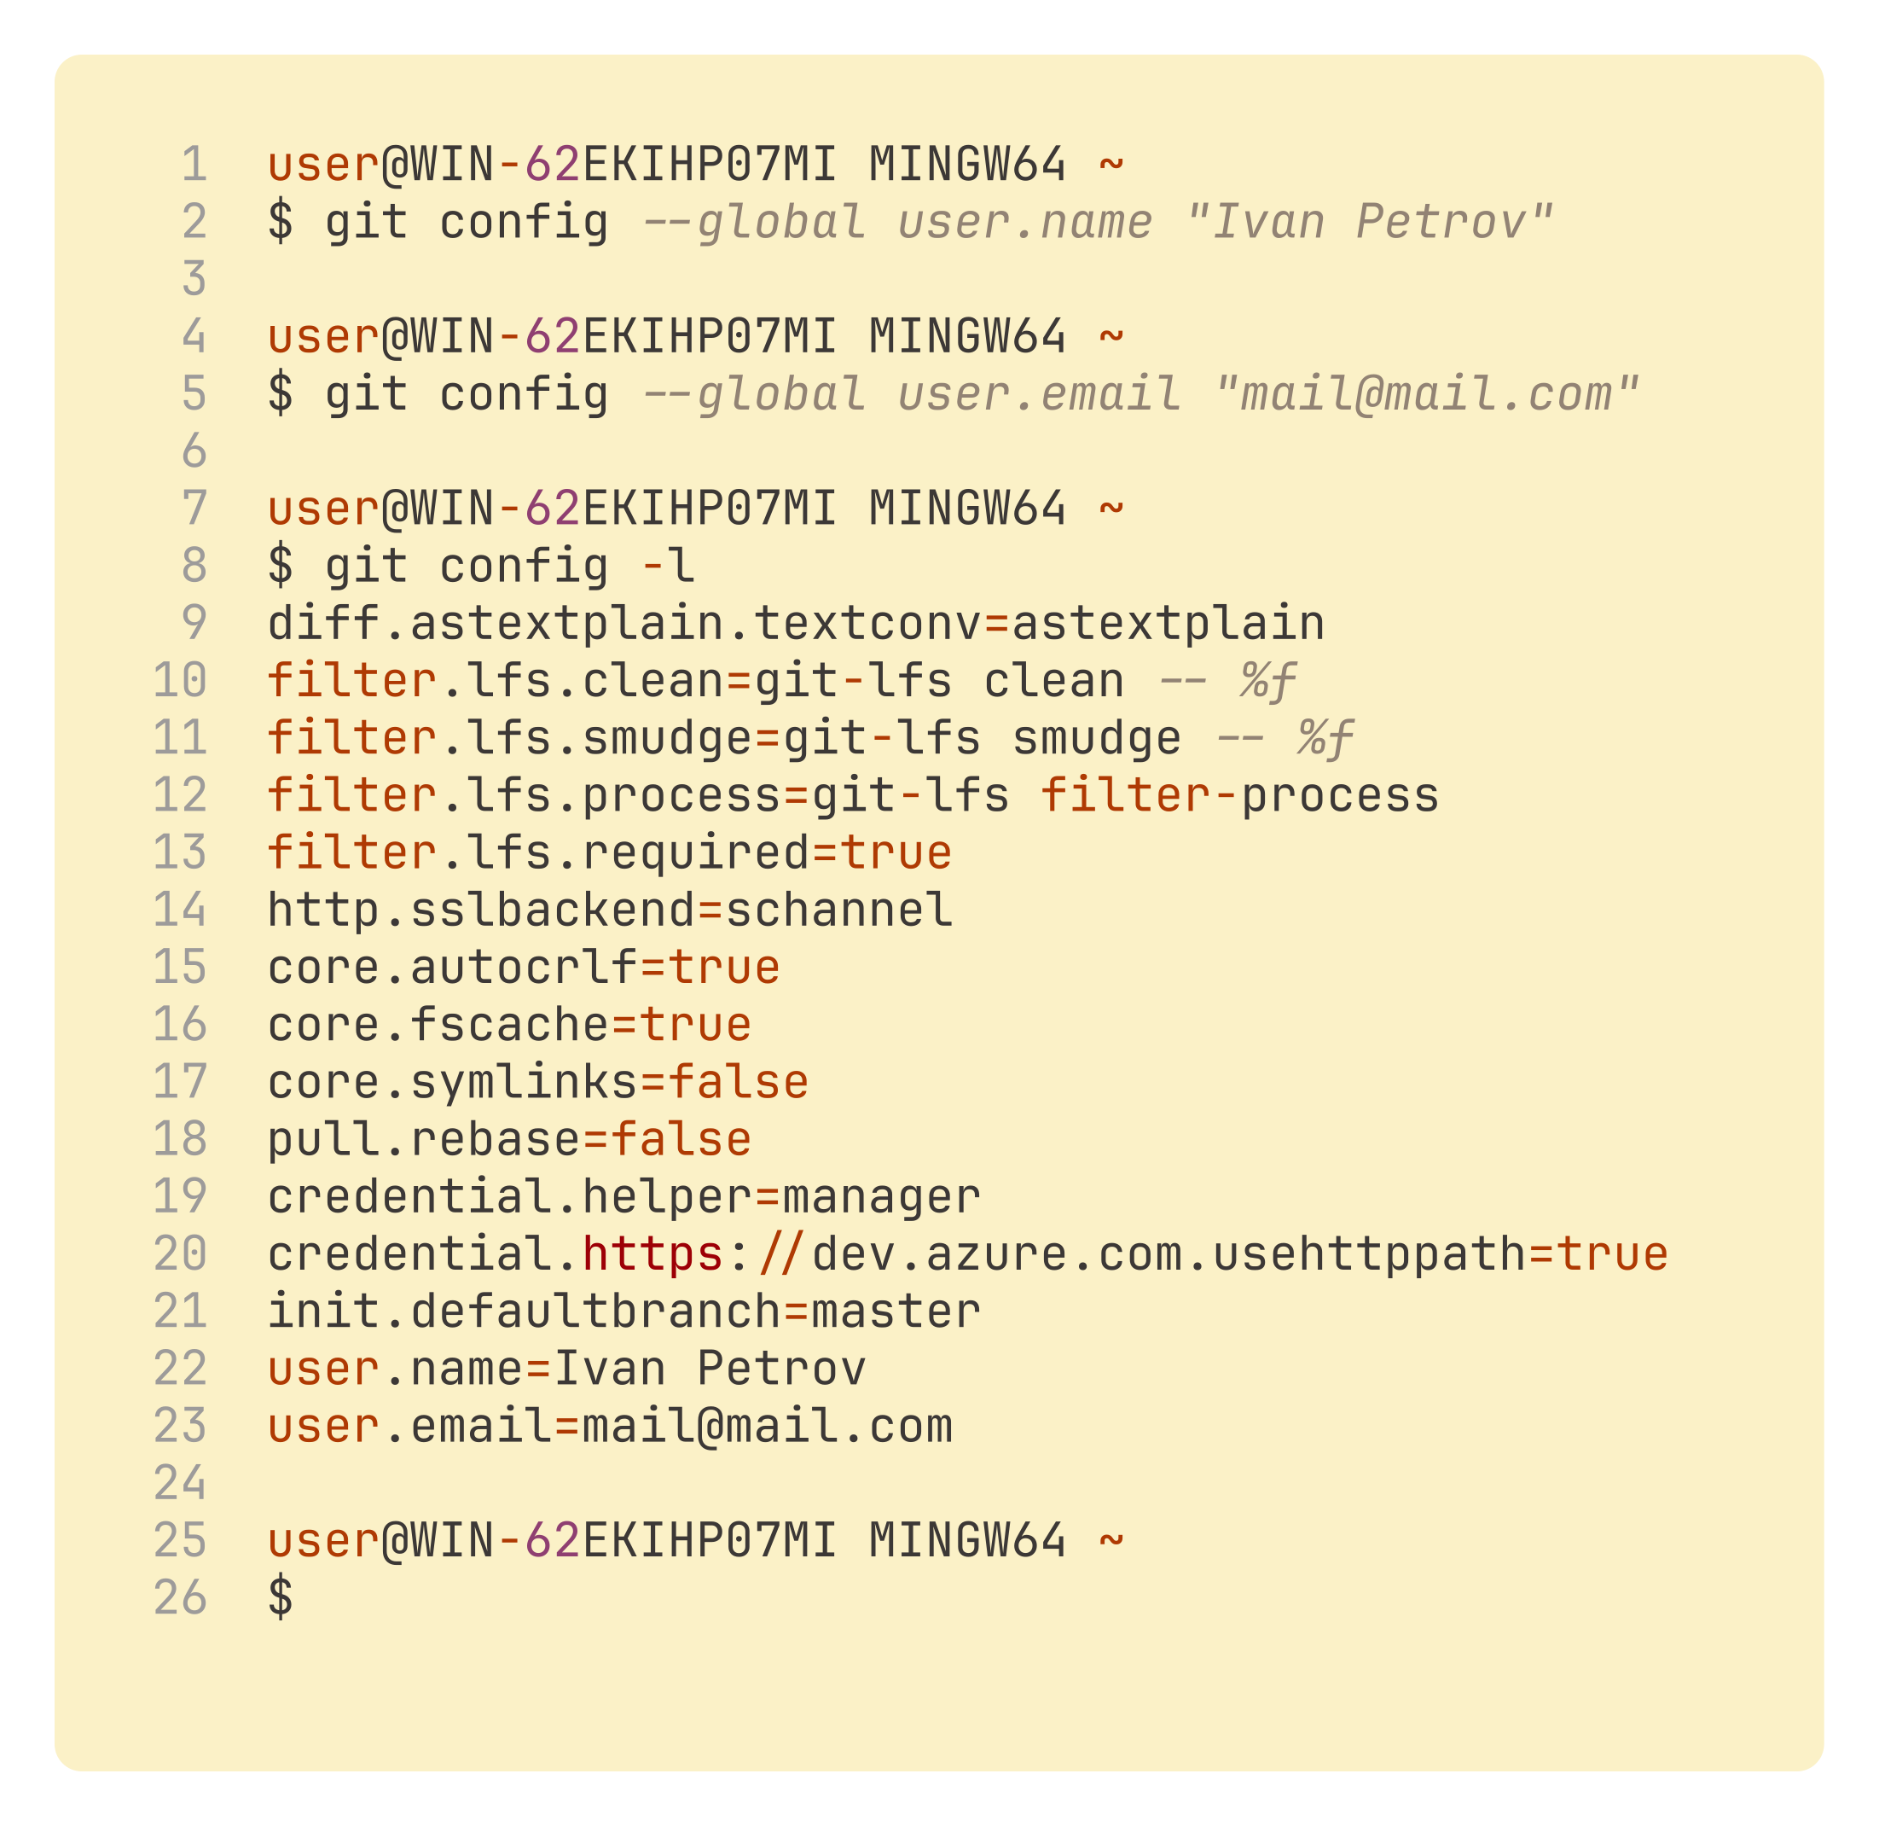

Блок 5. Устанавливаем редактор кода VS Code
Мини-теория: файлы проекта удобно открывать и редактировать в специальном редакторе. Весь модуль мы будем работать в VS Code — это бесплатный редактор от Microsoft.
Задание:
- Откройте браузер и перейдите на сайт: code.visualstudio.com

- Нажмите большую кнопку «Download for Windows».
- Запустите скачанный установщик, в окне UAC нажмите «Да».
- Примите условия лицензии, затем нажимайте «Next», а в конце — «Install».
- После установки нажмите «Finish» — VS Code откроется. Закройте вкладку приветствия.

4. Самостоятельная работа (35 мин)
Действия преподавателя:
Вывести на проектор задание, которое указано ниже. Ходить по классу и наблюдать. Вмешиваться не сразу: сначала дать ученику попробовать самому, затем подсказать наводящим вопросом, и только потом показывать. Особое внимание — тем, у кого на практике не получилось открыть Git Bash или набрать команду.

Задание
Проверь себя: пройди весь путь настройки заново и убедись, что всё работает.
- Открой Git Bash через кнопку «Пуск».
- Выполни команду git -v и запиши номер своей версии Git.
- Выполни команду git config -l и проверь, что user.name и user.email указаны верно.
- Если в имени или e-mail ошибка — исправь её той же командой git config --global, что и на практике.

Критерии оценки
Все пункты выполнены полностью самостоятельно: Git и VS Code установлены, версия проверена, имя и e-mail настроены верно | Отлично
Всё выполнено, но с небольшими ошибками или после одной подсказки (например, перепутал команду или формат кавычек) | Хорошо
Выполнена часть пунктов, потребовалась помощь преподавателя на нескольких шагах | Удовлетворительно
Не удалось установить Git или выполнить настройку, задание не завершено | Требует доработки

5. Подведение итогов (10 мин)
Действия преподавателя:
Кратко повторить, что сделали: поняли, зачем нужен контроль версий, и установили Git и VS Code. Спросить нескольких учеников, какую версию Git показала команда git --version. Сказать, что на следующем уроке создадим свой первый репозиторий и сделаем первое сохранение-коммит. Выдать домашнее задание.
Вопросы для рефлексии:
- Зачем программисту система контроля версий? Приведи пример из жизни.
- Что было самым сложным при установке?
- Какой командой проверить, что Git установлен?

Домашнее задание
Задание на повторение (письменно в тетради или в файле):
- Своими словами объясни, что такое система контроля версий и какую проблему она решает (2–3 предложения).
- Напиши, в каком году и кто создал Git.
- Выпиши три команды, которые мы использовали на уроке, и подпиши, что делает каждая (git --version, git config --global user.name, git config --list).
- Если дома есть компьютер — установи на нём Git и редактор VS Code, затем выполни первую настройку Git (имя и e-mail) самостоятельно.

Методические заметки преподавателя

Возможные сложности
- Окно UAC «Разрешить вносить изменения?» пугает учеников — заранее объяснить, что нужно нажать «Да».
- Большое число экранов в установщике Git — ученики теряются и начинают менять настройки. Предупредить: просто «Next».
- Ввод команд в терминал: опечатки, пропущенные дефисы, неправильные кавычки. Самая частая ошибка на этом уроке.
- Вставка в Git Bash: Ctrl+V не работает, нужна правая кнопка мыши.
- На школьных компьютерах может не быть прав тьютора — тогда Git и VS Code должен установить тьютор заранее.

Способы помощи
Помогать каскадом подсказок, не давая сразу готовый ответ:
- Подсказка 1 (общая): «Перечитай шаг в инструкции вслух. Какое именно слово или символ ты набрал по-другому?»
- Подсказка 2 (конкретнее): «Сравни свою команду с командой на экране по буквам — обрати внимание на два дефиса и кавычки».
- Подсказка 3 (процедурная): показать на проекторе правильный ввод этой же команды и попросить повторить.
- Если ученик застрял на открытии Git Bash — показать поиск через «Пуск» и набор слова Git Bash.

Дополнительные задания для тех, кто справился раньше
- Выполнить команду git --help и посмотреть, сколько у Git команд. Назвать две незнакомые.
- Поиграйте с терминалом Git Bash: введите команду cal — появится календарь текущего месяца, а команда date покажет точные дату и время. Найдите в календаре день своего рождения.
- Сделайте сообщения Git цветными: выполните команду git config --global color.ui auto, затем проверьте настройки командой git config -l и найдите новую строку color.ui — теперь подсказки Git будут раскрашиваться.

